彰化縣南興國民小學115年全民國防教育融入各科教學活動設計單
主 題 |  | 地震防護~趴掩穩
融入領域（科目） |  | 生活 | 融入教學時間 | 40分鐘
設 計 者  教 學 者 |  | 鄭暖誼 | 融入單元 | 第一冊 第二單元  單元名稱：走，校園探索去
實施教學時間 |  | 115 年9月9日 | 主要評量方式 | 實作評量
教學目標 | 1、建立正確的地震災害知識與概念。  2、清楚教室裡隱藏的危機，了解地震時的躲避方法。  3、在地震災害發生的危險情境裡，做好防災與應變的方法。
教學內容綱要 | 小單元一：天崩地裂（40分鐘）  壹、引起動機  1.詢問學生，有沒有感受過地震?有無聽過地震相關消息？  貳、心情分享：請學生分享地震時的經驗與心情  1.引導學生分享地震時的害怕心情與心中的想法  叄、教師示範:地震防災時防災標準動作。  1.趴下、掩護、穩住。  2.等地震停止，戴著防災頭套或拿桌墊距離頭頂10公分處，保護頭部，以免受掉落物砸傷。  3.迅速快步走，安靜到達疏散地點。  肆、學生實地操作一遍防災動作。
參考資料或教學照片 | 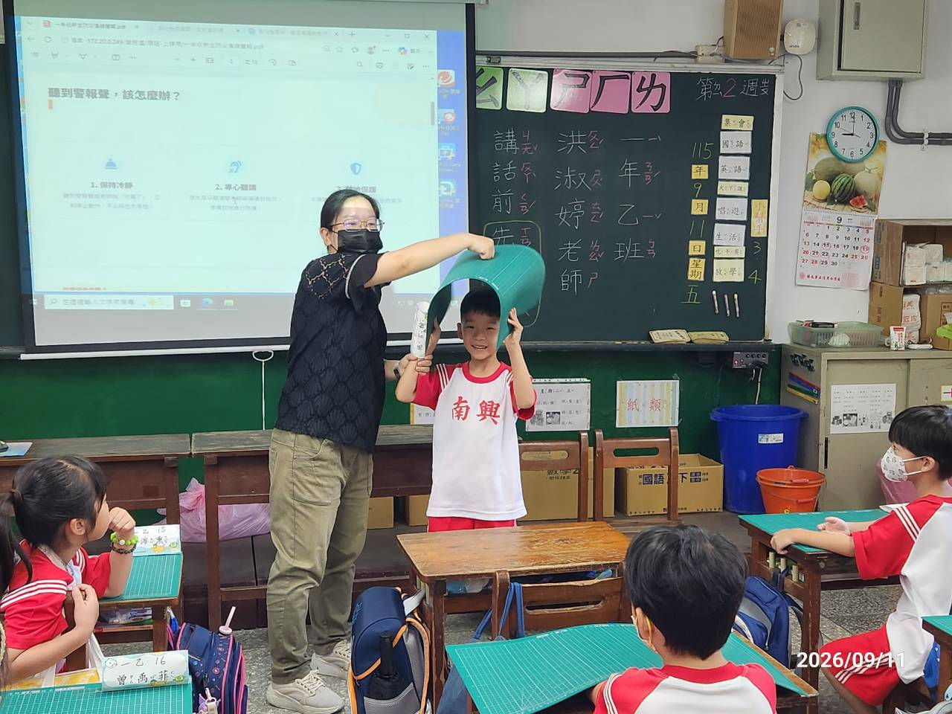
承辦人：黃玉妃 主任：謝佩津 校長：王有煌
彰化縣南興國民小學115年全民國防教育融入各科教學活動設計單
主 題 |  | 我愛國家-愛上國防教育網站
融入領域（科目） |  | 生活 | 融入教學時間 | 40分鐘
設 計 者  教 學 者 |  | 黃玉妃 | 融入單元 | 自訂
實施教學時間 |  | 115年10月14日 | 主要評量方式 | 網路作答
教學目標 | - 認識國防教育網站。  - 認識目前國家國防資訊網站。
教學內容綱要 | - 教師先連結學校介紹全民國防教育網網站。  國防部全民國防教育全球資訊網http://aode.mnd.gov.tw/  彰化縣全民國防教育資源網站https://www.ndea.chc.edu.tw/index.php  - 教師發下平板電腦，讓學生操作進入國防教育網站。  - 學生上網參加全民國防教育網有獎徵答活動。
參考資料或教學照片 | 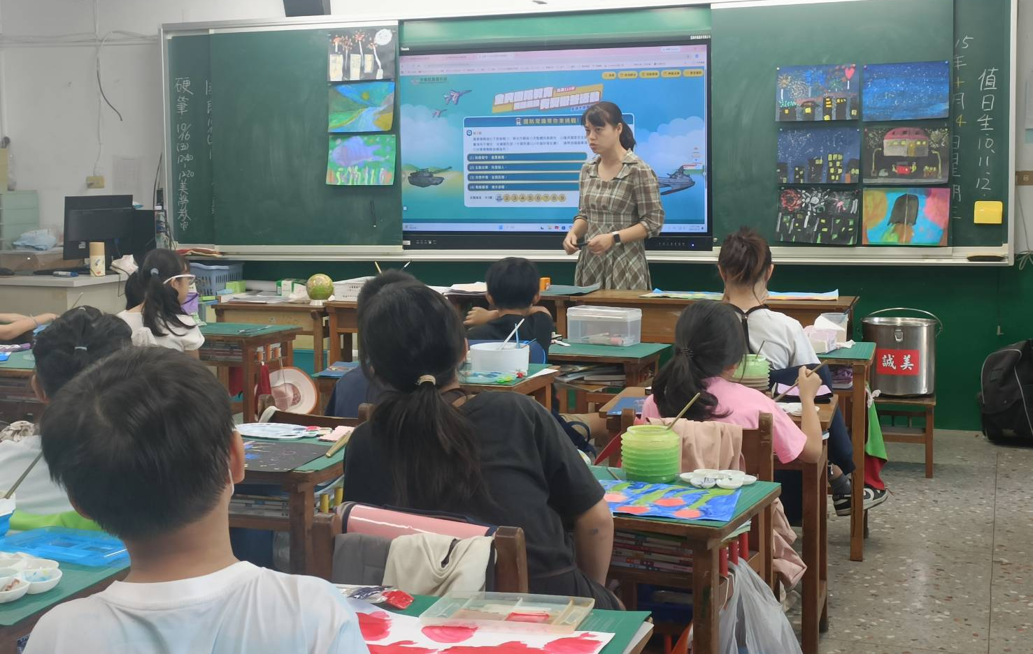  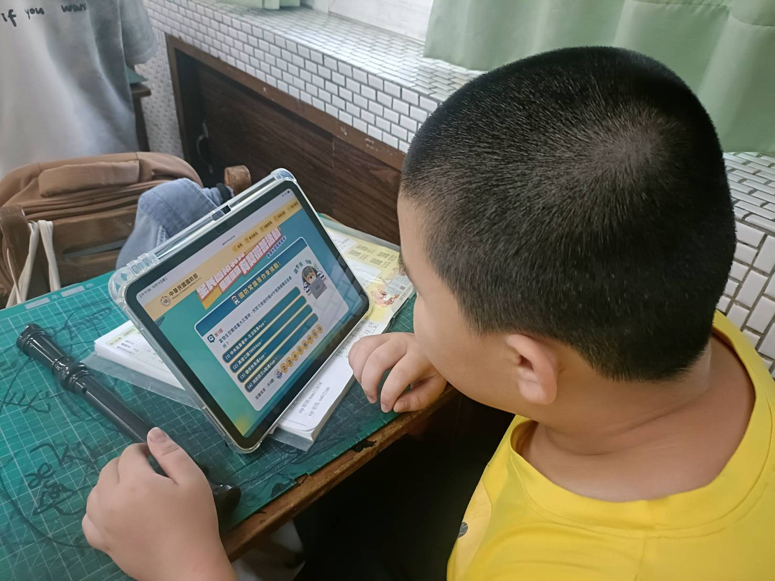
承辦人：黃玉妃 主任：謝佩津 校長：王有煌

彰化縣南興國民小學115年全民國防教育融入各科教學活動設計單
主 題 |  | 避震逃生演練
融入領域（科目） |  | 生活 | 融入教學時間 |  | 40分鐘
設 計 者  教 學 者 |  | 謝佩津 | 融入單元 |  | 生活
實施教學時間 |  | 115年9月15日 | 主要評量方式 |  | 無
教學目標 | 1、建立正確的地震災害知識與概念。  2、清楚教室裡隱藏的危機，了解地震時的躲避方法。  3、在地震災害發生的危險情境裡，做好防災與應變的方法。
教學內容綱要 | 1.指導學生記住並操作地震時要「趴下、掩護、穩住」。  2.地震結束，請學生盡速到操場集合，離開建築物。  行進間務必「不跑、不推、不語」。  3.到操場後，依班級集中成列，導師盡速點名，了解學生到場狀況。確認無學生遺留在校舍教室中。  4.學生有受傷，搶救組和醫護組在校舍安全無慮的情況下，盡速到學生所在地搶救傷員，並帶到安全場域進行救護工作。
參考資料或教學照片 | 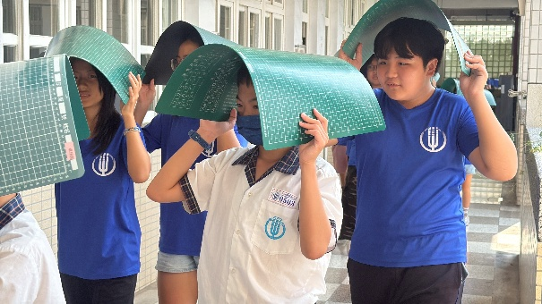 |  |  | 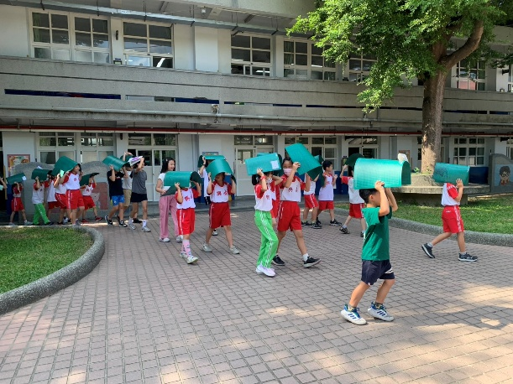
參考資料或教學照片 | 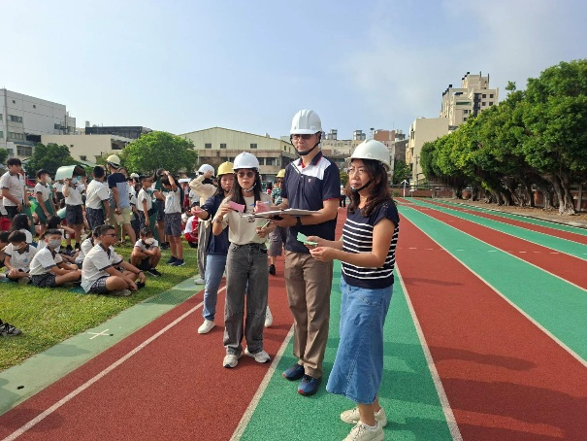 |  |  | 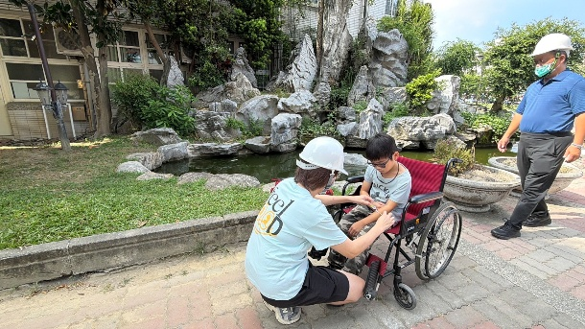
承辦人：黃玉妃 主任：謝佩津 校長：王有煌

彰化縣南興國民小學115年全民國防教育融入各科教學活動設計單
主 題 |  | 我愛我的國家-國歌教唱
融入領域（科目） |  | 藝術與人文 | 融入教學時間 | 40分鐘
設 計 者  教 學 者 |  | 謝妤謙 | 融入單元 | 生活第一冊
實施教學時間 |  | 115年9月3日 | 主要評量方式 | 歌唱
教學目標 | 1.讓學生理解國歌的內容。  2.讓學生學會演唱國歌。  3.學生學會國歌歌詞。
教學內容綱要 | - 早上升旗的時候，會唱甚麼?學生答:國歌。  - 老師領讀國歌歌詞。  - 教旋律，老師直接唱國歌，讓學生學習，  - 老師唱一句，學生複述一句，  - 老師教唱四句，再從頭一起複習。
參考資料或教學照片 | 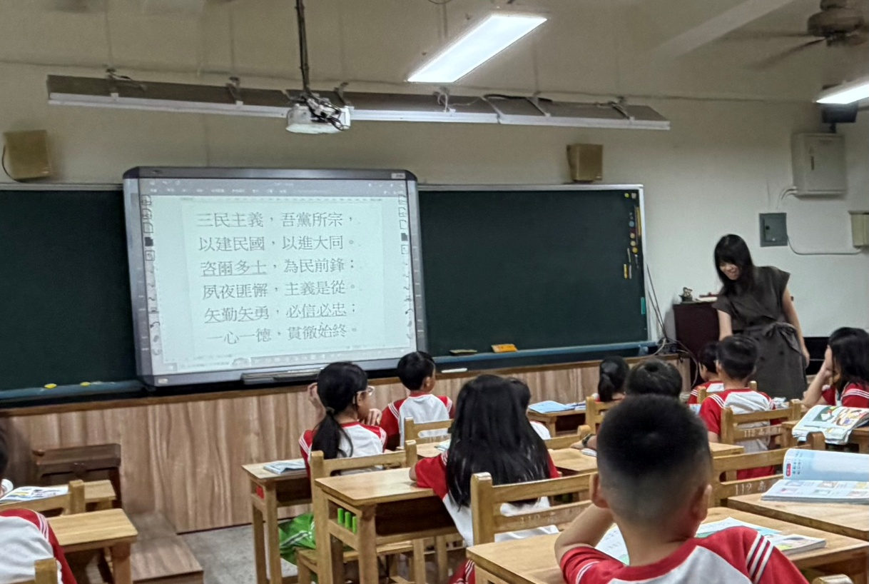
承辦人：黃玉妃 主任：謝佩津 校長：王有煌

彰化縣南興國民小學115年全民國防教育融入各科教學活動設計單
主 題 |  | 小小國防設計師——神奇迷彩小屋
融入領域（科目） |  | 生活 | 融入教學時間 |  | 40分鐘
設 計 者  教 學 者 |  | 黃玉妃 | 融入單元 |  | 生活二上第二、四單元
實施教學時間 |  | 115年9月24日 | 主要評量方式 |  | 課堂參與、手作表現、學習態度
教學目標 | 1. 認知：能說出大自然或國防中一種利用「保護色/迷彩」來保護自己的例子。  2. 技能：能運用撕貼畫技巧，拼貼出具備迷彩保護色彩的拼圖或「家園小屋」。  3. 情意： 體會保護自己與家人的重要性，並培養愛護家園的責任感。
教學內容綱要 | 一、教師準備：  1.大自然動物保護色照片：變色龍、竹節蟲；國防迷彩服、迷彩帳篷照片  2.底紙：A4 圖畫紙（事先印製好簡單的「房子/小屋」線稿）。  二、學生準備：  1.剪刀、膠水/雙面膠。 2.彩色色紙（綠色、棕色、黑褐色、黃綠色等色系為主，亦可準備海洋藍色系）。  三、 教學活動流程（共 40 分鐘）  (一)引起動機：大家來找找！大自然的隱身術（7 分鐘）  猜猜我是誰（4 分鐘）：  1.展示大自然動物保護色照片，播放「變色龍」或「竹節蟲」藏在樹葉間的照片，請小朋友找一找「動物藏在哪裡？」。  2.提問引導：「為什麼牠們要穿得跟旁邊的樹葉或樹枝一樣顏色呢？」 學生回答後，總結：這是大自然的「保護色」，可以讓敵人看不見自己，保護自己不受到傷害。  3.連結國防（3 分鐘）：  展示國軍國防迷彩服與迷彩帳篷的照片。  告訴孩子：「國防也是一樣的喔！國軍叔叔阿姨穿上迷彩服，就像穿了保護色一樣，是在執行守護家園任務時保護自己、不讓壞人發現的方法！」  (二)發展活動：創作「神奇迷彩小屋」（23 分鐘）  1.發放「小屋線稿底紙」與各式色紙。  2.示範撕貼畫（或剪貼）技巧：  (1)將綠色、棕色、黃色等色紙撕成不規則形狀（模擬迷彩斑塊）。  (2)用拼貼的方式，把不規則的顏色貼在小屋的屋頂與牆壁上。  (3)貼上窗戶、大門，並在旁邊畫上小草或家人。  (三)概念引導：「今天我們都是『小小國防設計師』，我們要幫自己的小家蓋上一座帶有神奇迷彩保護力的『防護小屋』！」  (四)學生動手做（18 分鐘）：  1.播放輕音樂，學生開始進行撕貼創作。  2.教師巡視指導：鼓勵孩子發揮創意，除了森林綠迷彩，也可以設計「海洋藍迷彩」或「沙漠黃迷彩」。  3.提醒孩子注意安全使用剪刀與膠水，並保持桌面整潔。
教學內容綱要 | 四、綜合活動：國防小勇士——家園成果展示（10 分鐘）  邀請 2~3 位小朋友上台展示他們的「迷彩小屋」，並簡單分享：  「你的迷彩小屋藏在哪裡？（例如：森林裡、海邊、花園裡）」  「你想用這個迷彩小屋保護誰？（例如：爸爸媽媽、寵物、好朋友）」  五、教師總結與國防宣導（4 分鐘）：  肯定大家的創意與動手能力。  教師結語： 「今天我們學會了『迷彩』是為了保護自己。在生活中，我們也要隨時注意安全，就像迷彩小屋一樣保護自己、愛護我們的家！看到國軍叔叔阿姨穿迷彩服時，也要記得向他們說聲謝謝，因為他們也在默默保護我們的家喔！」
參考資料或教學照片 | 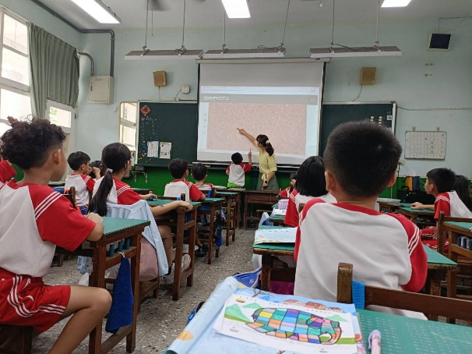 |  |  | 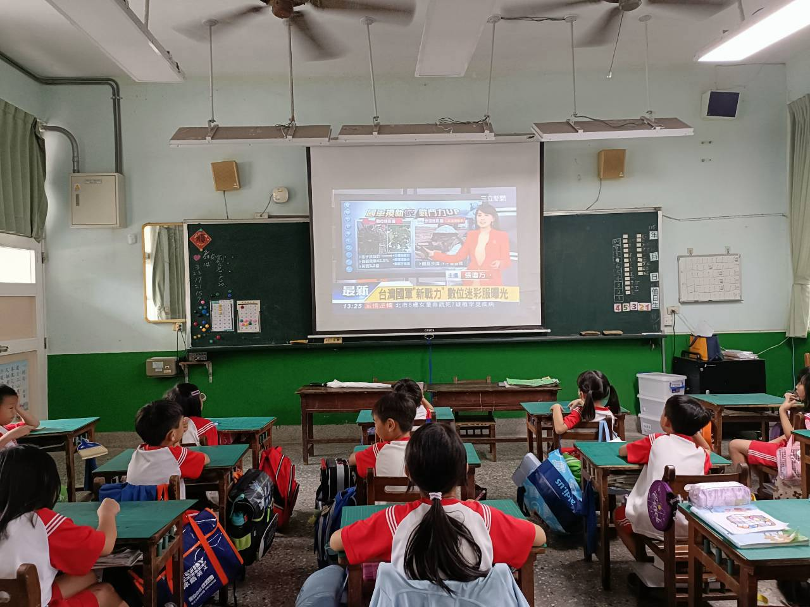
參考資料或教學照片 | 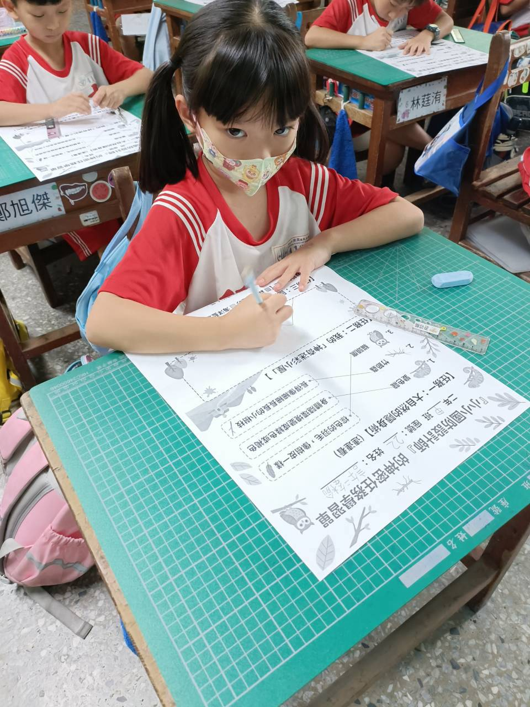 |  |  | 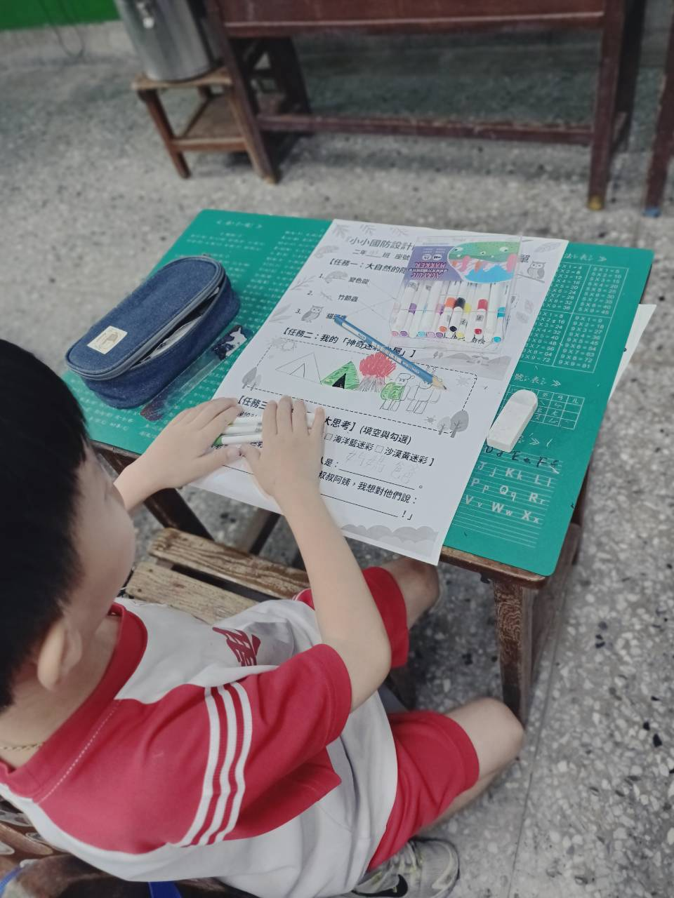
承辦人：黃玉妃 主任：謝佩津 校長：王有煌

